 | МИНИСТЕРСТВО НАУКИ И ВЫСШЕГО  ОБРАЗОВАНИЯ РОССИЙСКОЙ ФЕДЕРАЦИИ  Федеральное государственное бюджетное образовательное учреждение высшего образования  Донской государственный технический  университет  Управление цифровых  образовательных технологий

ПАМЯТКА ДЛЯ СТУДЕНТОВ
ЗАОЧНОЙ ФОРМЫ ОБУЧЕНИЯ
ДОНСКОГО ГОСУДАРСТВЕННОГО
ТЕХНИЧЕСКОГО УНИВЕРСИТЕТА

de.donstu.ru ДГТУ - Дистанционные ресурсы»

Права студента заочной формы обучения
Студенты заочной формы обучения высшего учебного заведения
- имеют право пользоваться лабораториями, кабинетами, аудиториями, библиотеками;
- имеют право получить консультацию преподавателя по дисциплинам учебного плана в течение всего учебного года;
- в соответствии с существующим законодательством имеют право на дополнительные отпуска по месту работы, сокращенную рабочую неделю и другие льготы.

Обязанности студента заочной формы обучения
Студенты заочной формы обучения высшего учебного заведения обязаны:
- систематически и глубоко овладевать теоретическими и практическими навыками по избранной специальности;
- выполнять и сдавать в установленном порядке все задания, предусмотренные учебным графиком, и своевременно сдавать все зачеты и экзамены;
- выполнять правила внутреннего распорядка университета и студенческого общежития;
- работать по специальности, соответствующей профилю обучения в высшем учебном заведении;
- после завершения освоения учебной дисциплины и сдачи экзаменов и зачетов вернуть учебно-методические материалы, полученные во временное пользование;
- своевременно сообщать в деканат факультета домашний адрес в случае перемены места жительства;
- в случае неявки на лабораторно-экзаменационную сессию представить в деканат факультета до окончания сессии объяснение. Если причина неявки была уважительная (болезнь, производственная необходимость, длительная командировка и т.д.), к объяснительной прилагается соответствующий документ;
- в случае необходимости получения академического отпуска из-за длительной болезни или невозможности обучаться по другим причинам, своевременно сообщить в деканат факультета и приложить документы для оформления отпуска.

Организация УЧЕБНОГО процесса

3.1 Общие сведения
Учебный процесс студента-заочника организуется в соответствии с учебным планом. Учебный план составляется профилирующей кафедрой, ведущей подготовку специалистов, на основании государственного образовательного стандарта.
Основным документом, регламентирующим учебный процесс студента-заочника, является учебный график. В учебном графике указаны дисциплины, изучаемые в каждом семестре, объемы аудиторных занятий и сроки выполнения контрольных работ, курсовых проектов и работ, формы аттестации знаний студентов. В текущем семестре изучаются только те дисциплины, которые определены учебным графиком.
Работа студента по изучению дисциплины при заочной форме обучения слагается из следующих составных элементов:
- прослушивание установочных лекций по каждой дисциплине в период сессий;
- изучение материала учебной дисциплины по учебникам и учебным пособиям;
- изучение материала учебной дисциплины, расположенного на сайте СКИФ ДГТУ;
- выполнение контрольных работ;
- выполнение курсовых проектов и работ;
- выполнение программы лабораторных и практических занятий в период сессий;
- сдача экзаменов и зачетов.
После успешного завершения каждого учебного года в начале проведения установочных лекций студенту выдается в электронном виде комплект методических материалов на следующий учебный год. Этот комплект включает: учебный график, памятку для студентов заочной формы обучения и методические указания «Рабочая программа, методические указания и контрольные задания» (далее просто «рабочая программа») по всем дисциплинам, изучаемым на следующем курсе. Эти методические указания, регламентирующие процесс изучения дисциплин, составляются специально для студентов, обучающихся по заочной форме, преподавателями той кафедры, которая ведет учебный процесс по данным дисциплинам. Они включают рабочую программу дисциплин, общие методические указания по содержанию и оформлению контрольной работы (или контрольных работ) и варианты заданий контрольной работы. При наличии курсового проекта (работы) по учебной дисциплине здесь могут быть даны методические указания по его содержанию и оформлению, а также задания на курсовой проект (работу). В заключение приводится список литературы и других методических пособий, используемых при изучении дисциплины.

Самостоятельная работа
Заочная форма обучения предполагает самостоятельное изучение дисциплин студентом в межсессионный период. Порядок самостоятельной работы студента приведен в методических указаниях «Рабочая программа, методические указания и контрольные задания» (далее просто «методические указания»).
В методических указаниях определены цели и задачи изучения дисциплины, состав, объем и логически упорядоченную последовательность изучения теоретического материала учебной дисциплины, перечень лабораторных работ. В методических указаниях дается список литературы, которую рекомендуется использовать при изучении дисциплины.
Студенту следует помнить, что весь указанный в программе материал является обязательным для изучения. Приступая к изучению новой темы, необходимо ознакомиться с ее содержанием в рабочей программе, уяснить объем темы, руководствуясь приведенным списком литературы, подобрать учебники, учебные пособия и другие учебно-методические материалы, в которых материал темы представлен наиболее полно.
По всем изучаемым темам дисциплины рекомендуется составлять конспект. В конспект нужно вносить лишь основной материал: закономерности, определения, математические выражения, хронологические даты и т.д.
После изучения теоретического материала можно приступать к выполнению контрольных работ. В соответствии с правилами, приведенными в методических указаниях, необходимо определить свой вариант задания на контрольную работу, уяснить суть задания и приступить к выполнению контрольной работы.
При выполнении контрольной работы студент должен соблюдать следующие требования:
- Контрольные работы высылаются в Университет в сроки, указанные в учебном графике.
- В Университет высылаются только полностью выполненные контрольные работы с соблюдением очередности, установленной учебным графиком. Например, контрольную работу №2 необходимо направлять на проверку только после работы №1.
- Ответы на вопросы или решения задач должны располагаться в той же последовательности, в какой они даны в контрольном задании. Перед ответом на каждый вопрос или решением задачи следует записать сам вопрос и условие задачи.
- Ответы на контрольные вопросы следует излагать ясно, точно и полно, чтобы преподавателю был виден ход рассуждений.
- Решение задач надо представлять вместе со всеми промежуточными преобразованиями. Руководствоваться необходимо образцами задач, помещенными в учебниках или методических указаниях.
- Оформить контрольную работу можно на персональном компьютере с использованием текстовых и графических редакторов и представить в распечатанном виде.
- Контрольная работа может быть представлена в рукописном виде. В этом случае она должна быть написана четко, обязательно чернилами, без перечёркивания, вставок, произвольного сокращения слов. Чертежи выполнять обязательно с помощью чертежных принадлежностей или с использованием графических редакторов.
- На каждой странице контрольной работы оставлять поля шириной 4-5 см для замечаний преподавателя. Все страницы должны быть пронумерованы.
- На обложке контрольной работы необходимо расположить адресную наклейку, в которой указать фамилию и инициалы, шифр, специальность, курс, наименование дисциплины, номер контрольного задания и домашний адрес.
Готовая контрольная работа высылается в Университет (указывается полный почтовый адрес ДГТУ) или передается в деканат факультета лично. После проверки контрольная работа возвращается студенту. Проверенная контрольная работа защищается студентом и сдается преподавателю во время сдачи экзамена (зачета).
По всем возникшим при изучении дисциплины вопросам следует обратиться за пояснением к преподавателю устно в часы консультаций.

3.3 Использование сайта Управления цифровых
образовательных технологий

в учебном процессе
Для открытия портала необходимо набрать в окне браузера адрес de.donstu.ru ДГТУ - Дистанционные ресурсы»

На странице СКИФ. Библиотека выбрать факультет

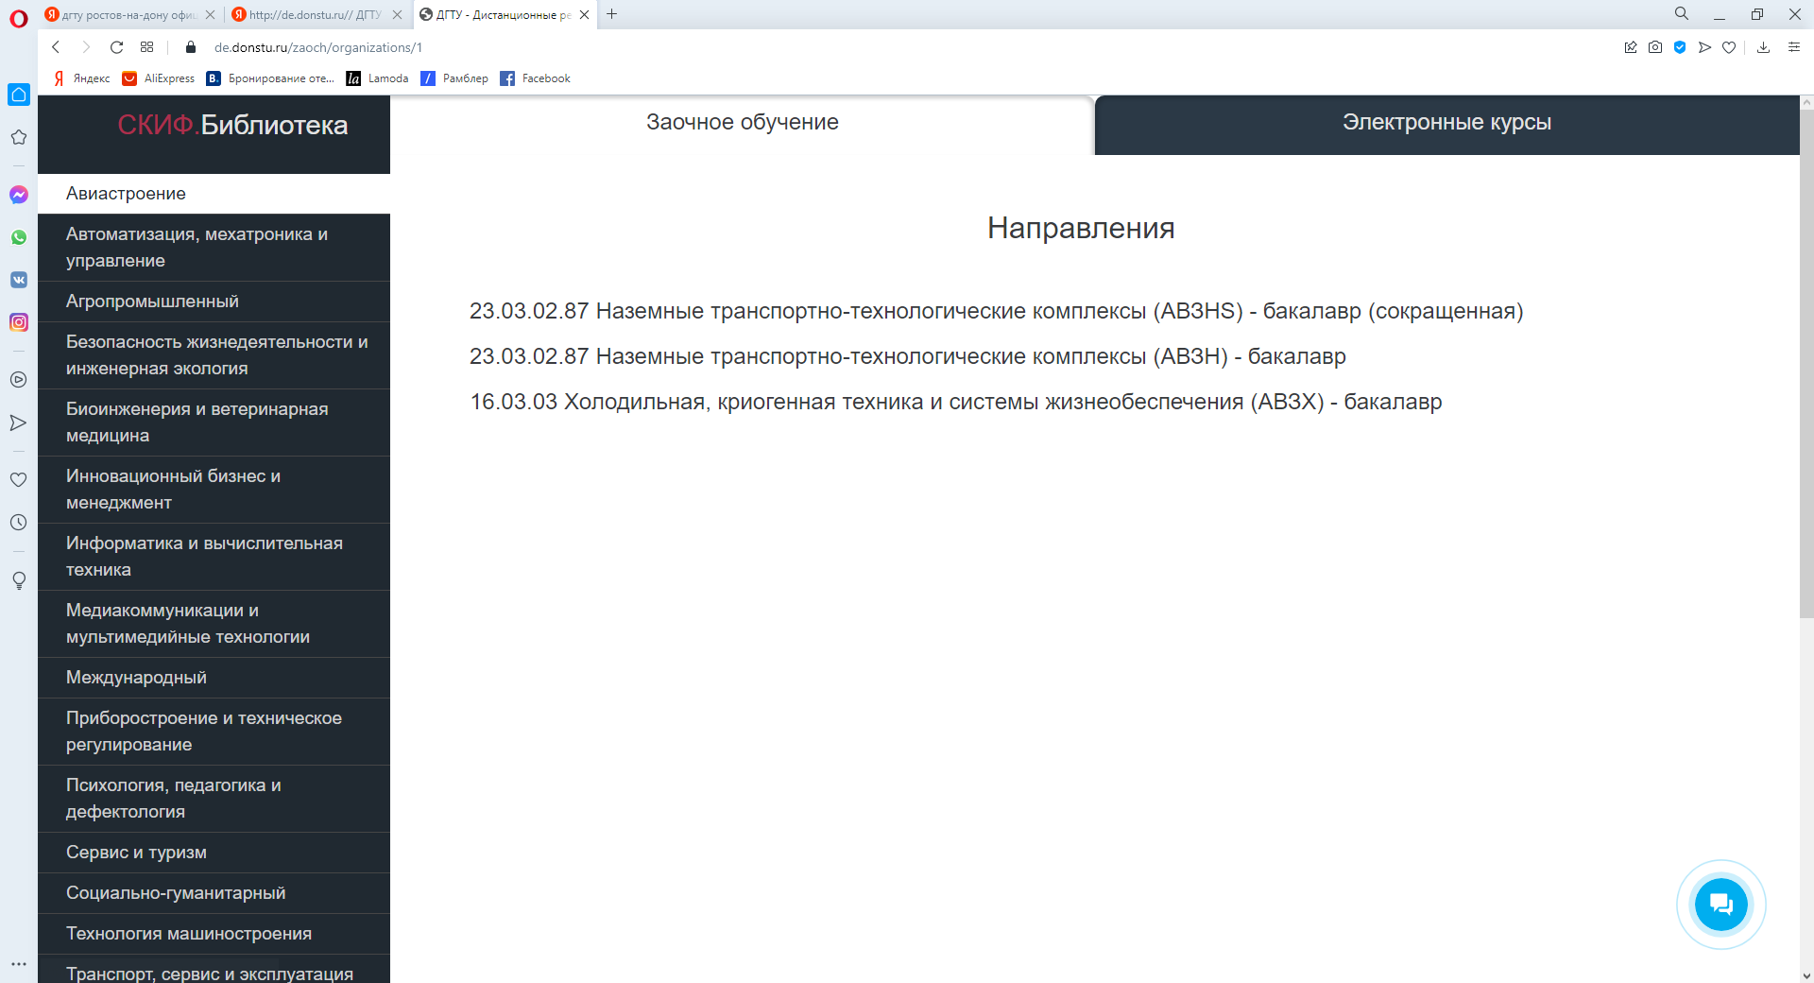

В выбранном факультете, откроется страница со списком направлений или специальностей. Далее, необходимо выбрать Ваше направление или специальность.

После выбора направления (специальности) необходимо выбрать курс в текущем учебном году.

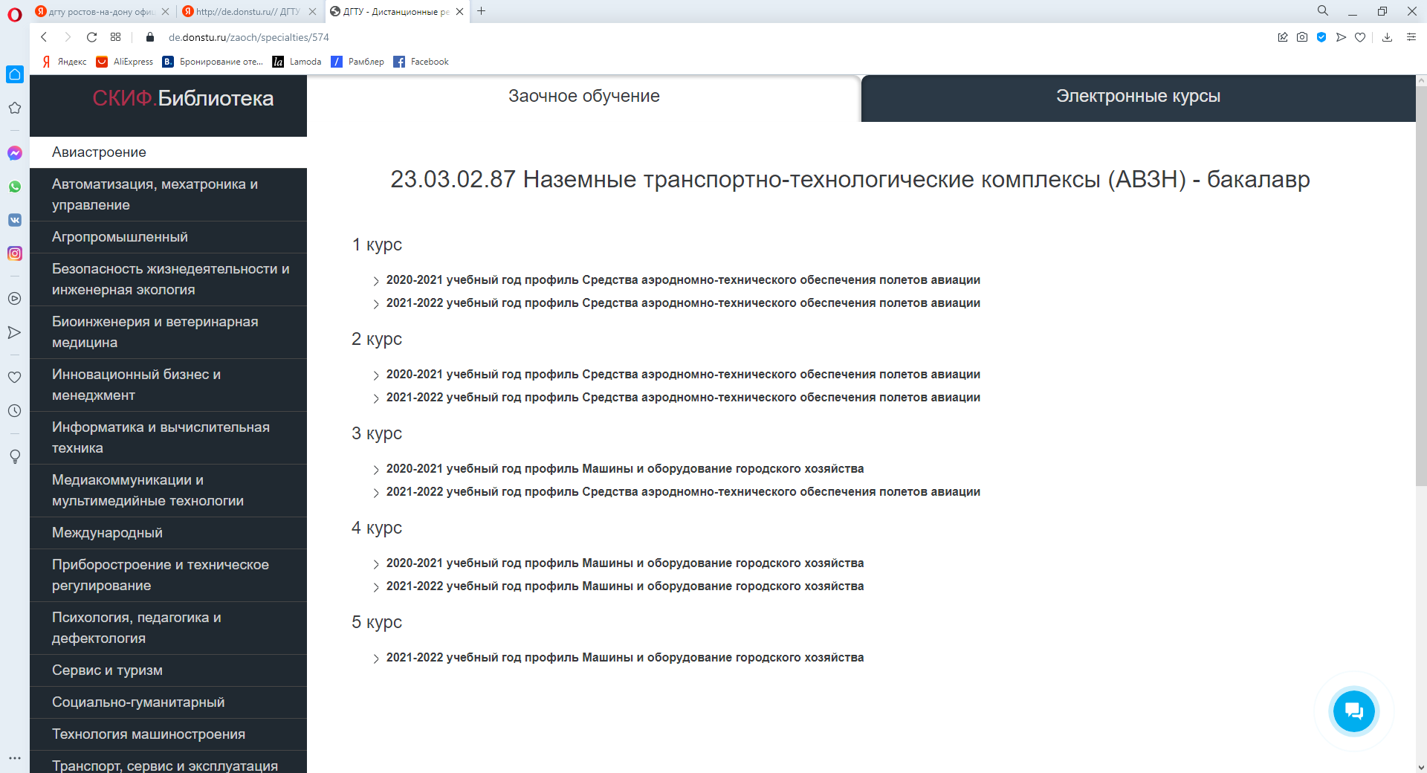
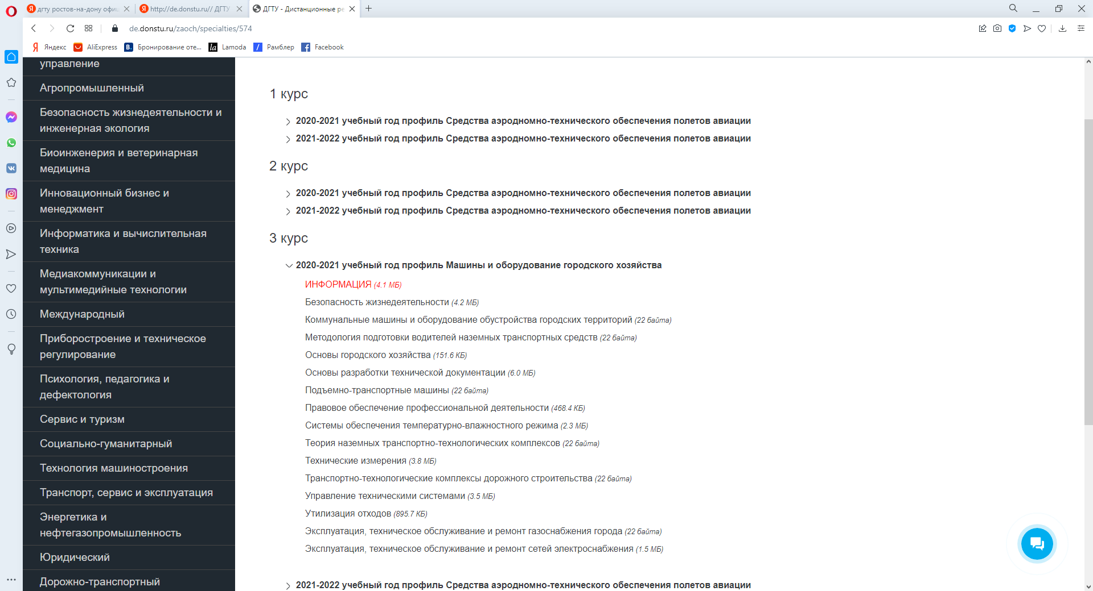

После выбора направления (специальности) выводятся списки дисциплин в текущем учебном году по курсам.
Далее можно скачать материал по одной дисциплине. Лучше скачивать материал на семестр. Предварительно ознакомившись с каталогом ИНФОРМАЦИЯ, в котором представлен Учебный график.

Очные формы занятий
В период лабораторно-экзаменационной сессии проводятся лабораторные занятия и сдача экзаменов и зачетов. Как правило, после лабораторно-экзаменационной сессии читаются установочные лекции и выдаются задания по дисциплинам следующего семестра.
Установочные лекции читаются по дисциплинам, которые предстоит освоить в следующем семестре, и имеют своей целью познакомить студента с предметом и системой построения учебной дисциплины и методом ее изучения, в них даются методические указания и установки к самостоятельному изучению предметов. Обращается внимание на наиболее важные и трудные для изучения разделы дисциплины, рекомендуется основная и дополнительная литература. Некоторые темы дисциплины могут быть полностью изложены в установочных лекциях.
Студенты должны помнить, что установочные лекции не позволяют охватить весь объем дисциплины. Они подготавливают студента к самостоятельной работе. И только добросовестная самостоятельная работа над обязательной и дополнительной литературой может гарантировать полное и всестороннее усвоение дисциплины.
Лабораторные занятия – строго обязательная форма занятий. Студент допускается к лабораторным занятиям после собеседования с преподавателем. В процессе выполнения лабораторных занятий студент осваивает приборы и установки, приобретает навыки практической работы с ними. Результаты лабораторной работы оформляются в виде отчета.
На занятиях по курсовому проектированию выдаются задания, объясняется выполнение основных разделов курсового проекта (курсовой работы).
Сдача экзамена по дисциплине разрешается только после выполнения и защиты контрольных работ и получения зачета по лабораторному практикуму и курсовому проекту (курсовой работе).

Консультации
В течение семестра студент-заочник может получить устную консультацию по изучаемой дисциплине в дни консультаций преподавателя на кафедре (по расписанию).

Преддипломная практика
В соответствии с учебным планом студент-заочник после успешного выполнения всего учебного плана обязан пройти преддипломную практику. Организация прохождения практики (выдача задания, прием отчета и аттестация студентов, оформление отчетной документации) возлагается на профилирующие кафедры.
Время прохождения практики определяется учебным графиком.
Студенты-заочники обязаны самостоятельно определить место прохождения преддипломной практики, соответствующее профилю избранной в вузе специальности. Не позднее, чем за месяц до начала преддипломной практики студенты предоставляют на профилирующую кафедру договор установленного образца, в котором предприятие подтверждает свое согласие принять студента на преддипломную практику и обеспечить его материалами по теме дипломного проекта (работы).
По результатам освоения программы практики обучающиеся представляют на профилирующую кафедру письменный отчет с последующей аттестацией.
По результатам аттестации в зачетную книжку и в зачетную ведомость проставляется дифференцированный зачет.

Сдача зачетов и экзаменов
Изучение каждой дисциплины в течение семестра согласно учебному плану (графику) завершается сдачей зачета или (и) экзамена.
Студенты обязаны сдать все зачеты и экзамены в строгом соответствии с учебным планом (графиком) и только по тем дисциплинам, изучение которых предусмотрено в текущем семестре. Сдавать зачеты и экзамены за последующие семестры не разрешается.
К итоговому зачету или экзамену по изучаемой дисциплине допускается студент, выполнивший все предусмотренные рабочей программой контрольные и лабораторные работы. При явке на зачеты и экзамены студент обязан иметь при себе зачетную книжку. Знания студента при сдаче дифференцированного зачета и экзамена оцениваются по четырехбалльной системе: «отлично», «хорошо», «удовлетворительно» и «неудовлетворительно».
Неявка на экзамен или зачет отмечается в ведомости словами «не явился». Неудовлетворительная оценка проставляется только в экзаменационной ведомости.
После окончания экзамена или зачета при наличии задолжников преподаватель назначает дополнительные даты экзаменов или зачетов (до двух дат): первая дата – в период экзаменационной сессии, вторая – в период студенческих каникул (зимний семестр) или в последнюю неделю августа месяца (весенний семестр). В случае получения студентом неудовлетворительных оценок на двух дополнительных экзаменах или не сдачи двух дополнительных зачетов назначается комиссия, возглавляемая заведующим кафедрой, для оценки возможности дальнейшего обучения студента в университете.

Завершение обучения
Студенты после завершения теоретического курса обучения сдают междисциплинарный экзамен и защищают выпускную квалификационную работу.
После окончания обучения выдается диплом Донского государственного технического университета государственного образца.

Обеспечение студентов учебно-методическими материалами и учебной литературой
Все студенты заочной формы обучения получают необходимые материалы для изучения дисциплин дистанционно включая учебный график на портале «СКИФ» УЦОТ ДГТУ. Студент-заочник имеет право пользоваться библиотекой Донского государственного технического университета на общих основаниях с другими студентами. Для записи в библиотеку необходимо предъявить студенческий билет. При записи в библиотеку читатели должны ознакомиться с правилами пользования и подтвердить обязательство об их выполнении своей подписью на читательском формуляре.

Порядок оплаты обучения
Для студентов, обучающихся на условиях компенсации расходов за обучение, установлен следующий порядок оплаты.
Студент (представитель или предприятие) не позднее 15 дней с начала занятий в очередном семестре переводит на расчетный счет университета денежные средства за обучение в сумме, предусмотренной договором. По желанию студента расчет может быть произведен в начале осеннего семестра за весь учебный год.
Университет имеет право в одностороннем порядке пересмотреть размер оплаты за обучение в следующем учебном году. Необходимость изменения размера платы за обучение может быть вызвана изменением оплаты труда, затрат на содержание материальной базы, ростом тарифов на коммунальные услуги, электроэнергию и транспорт.
В случае расторжения договора на обучение студент (представитель или предприятие) направляет в адрес ДГТУ письменное заявление. В этом случае ДГТУ удерживает часть полученных средств, пропорциональную продолжительности обучения от начала занятий до момента подачи заявления о расторжении контракта.

Льготы и отпуска
В статье 173 Трудового кодекса Российской Федерации определены гарантии и компенсации работникам, совмещающим работу с обучением в образовательных учреждениях высшего профессионального образования, и работникам, поступающим в указанные образовательные учреждения.
Работникам, направленным на обучение работодателем или поступившим самостоятельно в имеющие государственную аккредитацию образовательные учреждения высшего профессионального образования, независимо от их организационно-правовых форм по заочной и очно-заочной (вечерней) формам обучения, успешно обучающимся в этих учреждениях, работодатель предоставляет дополнительные отпуска с сохранением среднего заработка для:
- прохождения промежуточной аттестации на первом и втором курсах, соответственно – по 40 календарных дней, на каждом из последующих курсов, соответственно – по 50 календарных дней;
- подготовки и защиты выпускной квалификационной работы и сдачи итоговых государственных экзаменов – 4 месяца.
На время дополнительного отпуска сохраняется средняя заработная плата, начисляемая в порядке, установленном для ежегодных отпусков.
Дополнительный отпуск для участия в лабораторно-экзаменационной сессии оформляется на основании справки-вызова. Право на получение справки-вызова для оформления по месту работы оплачиваемого дополнительного отпуска имеют успевающие студенты, то есть те, у которых нет задолженности за предыдущий курс. Справку-вызов студенты получают лично в деканате
Все учебные отпуска, связанные с обучением в вузе, должны предоставляться в сроки, указанные учебным заведением. Перенос отпуска по инициативе администрации предприятия или замена его денежной компенсацией не допускается.
Если студент по каким-либо причинам не смог прибыть на сессию, то он обязан вернуть справку-вызов в деканат и объяснить причины неявки.
Студенты-заочники, не использовавшие учебный отпуск в связи с болезнью, которая удостоверена справкой лечебного учреждения, могут использовать его в другое время по разрешению администрации ДГТУ при условии, что во время болезни студент не сдавал экзаменов.
Студенты-заочники, не выполнившие учебного плана и не имеющие права на оплачиваемый отпуск, но прибывшие на лабораторно-экзаменационную сессию самостоятельно или по уведомлению администрации ДГТУ, могут быть допущены на консультации, лекции, к выполнению лабораторных работ, сдаче зачетов и в установленном порядке к сдаче экзаменов без последующего предоставления оплачиваемого отпуска за текущий учебный год.
Обучающимся по заочной форме в течение 10 учебных месяцев перед защитой дипломного проекта (работы) или сдачи государственных экзаменов устанавливается по их желанию рабочая неделя, сокращенная на 7 часов. За время освобождения от работы указанным работникам выплачивается 50 процентов среднего заработка по основному месту работы, но не ниже установленного минимального размера заработной платы.
По соглашению сторон трудового договора сокращение рабочего времени производится путем предоставления работнику одного свободного от работы дня в неделю либо сокращения продолжительности рабочего дня в течение недели.

Предоставление академических отпусков
При появлении уважительных причин, мешающих выполнить учебный план, студент-заочник должен до начала сессии поставить об этом в известность деканат.
При временных затруднениях (командировка, переезд на новое место жительства, непродолжительная болезнь, производственная необходимость) деканат может установить другие сроки сессии. При более серьезных причинах (длительная болезнь, рождение ребенка, командировка более трех месяцев, призыв на службу в ряды Российской армии) студенту-заочнику может быть предоставлен академический отпуск согласно заявлению, с приложенными документами.
По окончании академического отпуска студенты должны подать заявление в деканат о допуске их к учебным занятиям. Студенты, находившиеся в отпуске по состоянию здоровья, предоставляют еще и медицинское заключение о возможности продолжать обучение.

Порядок перевода на другие специальности и в другие ВУЗы
Перевод на другую специальность производится в случаях, связанных с производственной необходимостью, при наличии ходатайства предприятия, где работает студент, или по собственному желанию. Перевод допускается после окончания первого и последующих курсов в летнее время. Перевод студентов из одного высшего учебного заведения в другое производится в соответствии с Положением, утвержденным Министерством науки и высшего образования Российской Федерации, и с согласия ректоров обоих учебных заведений.

Отчисление
Студент отчисляется из университета по следующим основаниям.
- Отчисление по инициативе студента:
- по собственному желанию (без указания конкретных причин);
- в связи с переходом в другое высшее учебное заведение;
- в связи с болезнью (на основании справки медицинского учреждения);
- в связи с семейными обстоятельствами.
- Отчисление по инициативе университета:
- за невыполнение учебного плана

- за нарушение учебной дисциплины (невыполнение графика учебных занятий, неявку на сессии без уважительных причин и др.), правил внутреннего распорядка, правил проживания в общежитии;
- в связи с невозмещением затрат на обучение (для обучающихся на платной основе).
Лицам, отчисленным из Донского государственного технического университета, выдается академическая справка.

Порядок восстановления
Студент имеет право на восстановление в Донском государственном техническом университете в течение пяти лет после отчисления из него по собственному желанию или по уважительной причине с сохранением той основы обучения (бюджет или договор), по которой он обучался до отчисления, при наличии вакантных мест.
Студенты, отчисленные по инициативе университета, могут быть восстановлены только для обучения на условиях компенсации расходов за обучение.
Восстановление на первый курс университета запрещается.

